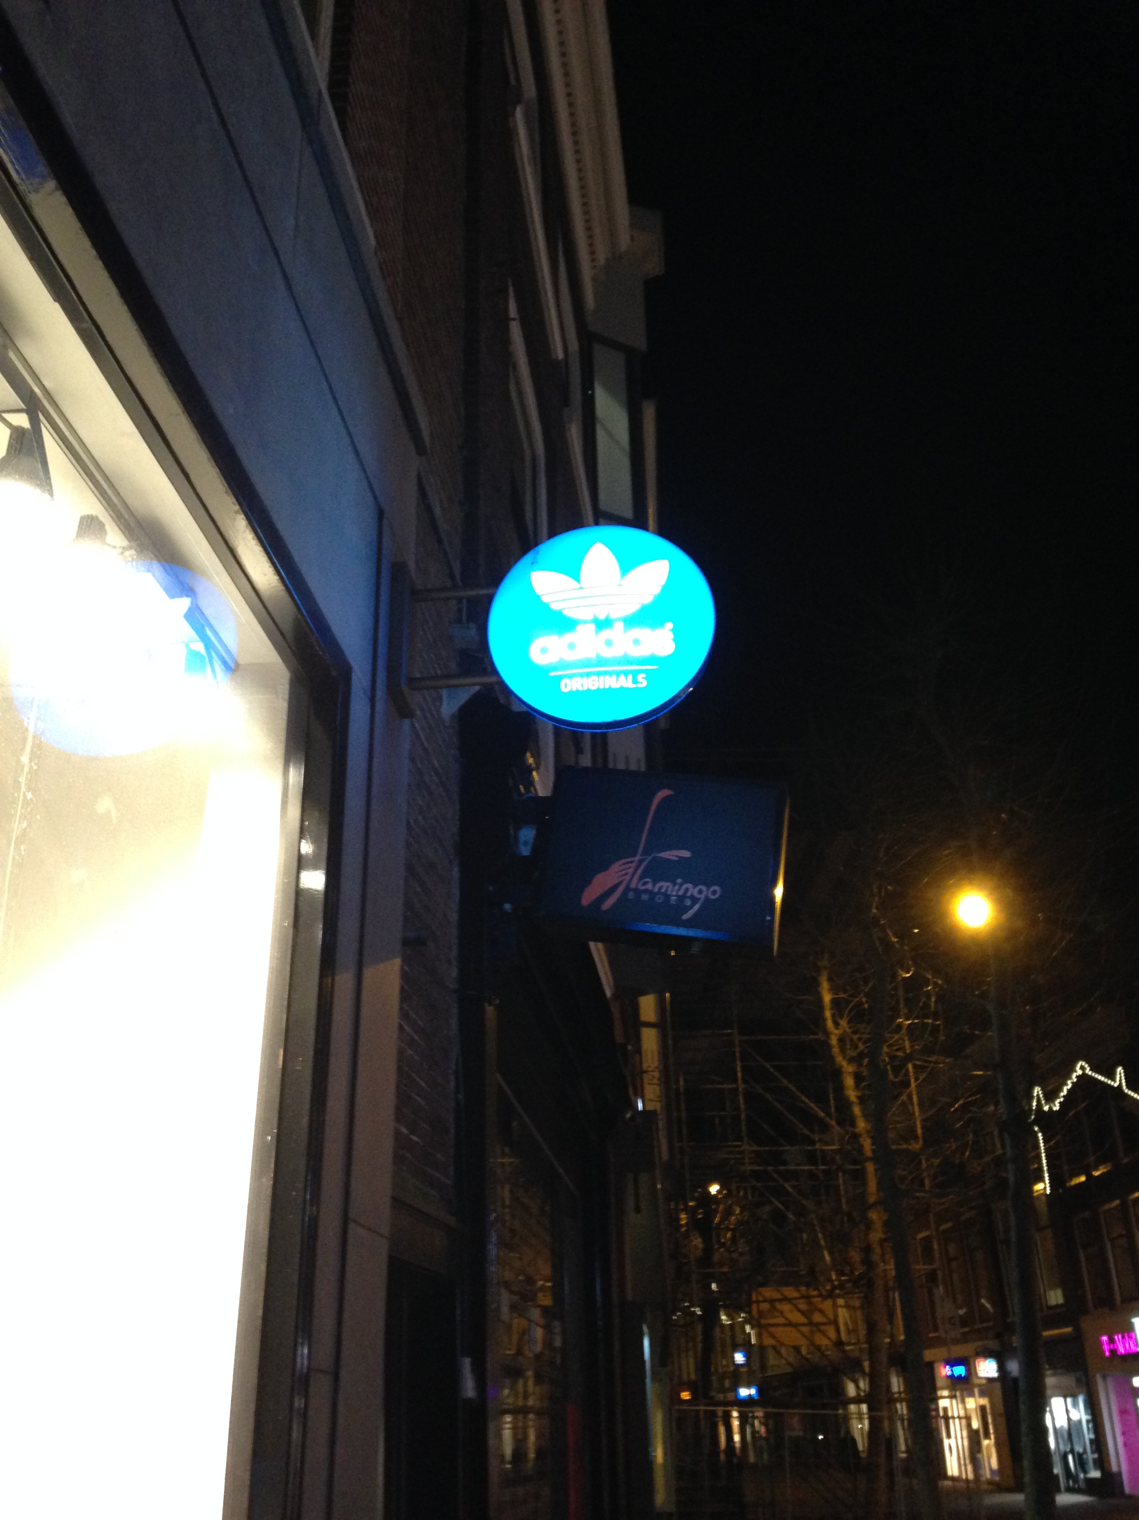

- Noem drie kenmerken waaraan je kan zien dat dit uithangbord van de … is.
1…………………………………………………………………………………………
2…………………………………………………………………………………………
3…………………………………………………………………………………………
- Beschrijf nauwkeurig hoe dit uithangbord er vroeger uitgezien zou kunnen hebben.
……………………………………………………………………………………………………………………………………………………………………………………………………………………………………………………………………………………………………………………………………………………………………………………………………………………………………………………………………...
- Wat zou jij veranderen aan het uithangbord om het duidelijker te maken?
………………………………………………………………………………………………………………………………………………...........................................................
- Komt dit bedrijf oorspronkelijk uit Nederland?
…………………………………………………………………………………………
- Zo nee, uit welk land dan wel? …………………………………………………………………………………………

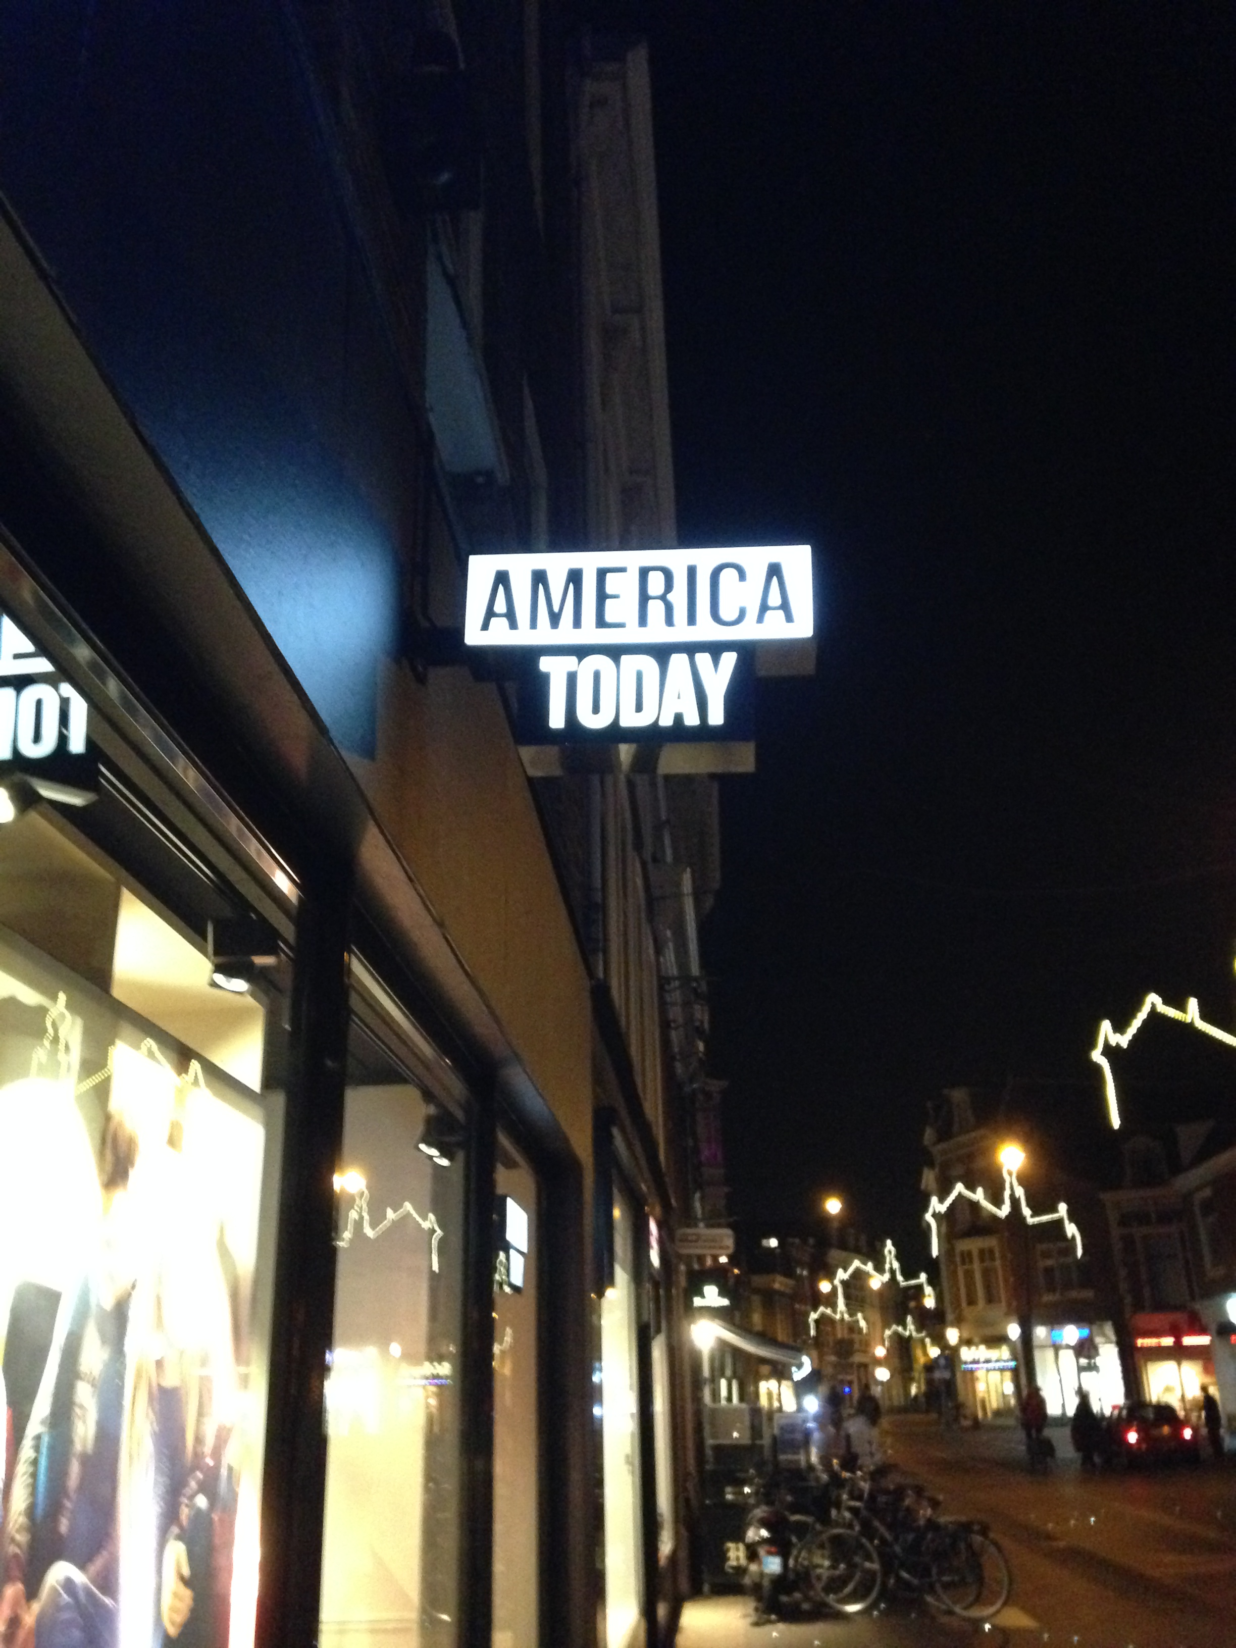

- Hoe maakt dit uithangbord duidelijk bij welke winkel het hoort?
……………………………………………………………………………………………………………………………………………………………………………….
- Zou dit duidelijk genoeg zijn voor iedereen, of zouden er aanpassingen gedaan kunnen worden?
……………………………………………………………………………………….
- Zo ja, welke dan?
………………………………………………………………………………………….....................................................................................................................................................................................................................................................................
- Hoe zouden mensen vroeger een uithangbord gemaakt hebben?
………………………………………………………………………………………………………………………………………………………………………………
- Welke dingen zijn er nu anders aan een uithangbord dan vroeger?
………………………………………………………………………………………………………………………………………………………………………………………………………………………………………………………………………
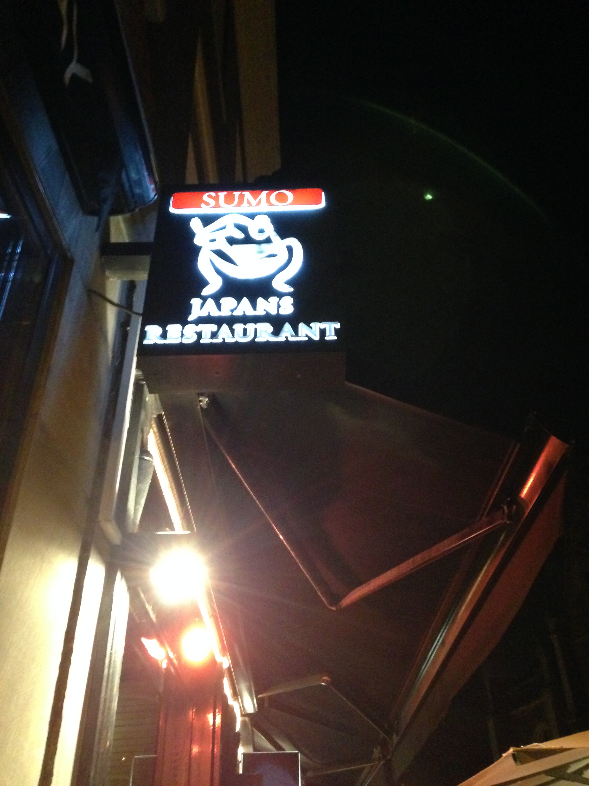

1 Welke aanpassingen zouden er gedaan worden om dit uithangbord duidelijker te maken? ……………………………………………………………………………………………………………………………………………………………………
2 Waaraan kan je meteen zien dat dit een uithangbord is? Noem 3 dingen.
………………………………………………………………………………… ………………………………………………………………………………… …………………………………………………………………………………
3 Beschrijf nauwkeurig hoe dit uithangbord er vroeger uitgezien zou kunnen hebben.
………………………………………………………………………………………………………………………………………………………………………………………………………………………………………………………

4 Komt dit bedrijf oorspronkelijk uit Nederland? ………………………………………………………………………………
5 Zo nee, uit welk land dan?
………………………………………………………………………………
6 Hoe zou dit bedrijf hier gekomen zijn?
………………………………………………………………………...................
…………………………………………………………………………………
…………………………………………………………………………………
…………………………………………………………………………………

